**InViaggio: Elaborazione - Iterazione 3**

G. Messina – S. Squillaci – A. Zarbo

**Introduzione**

Per l’iterazione 3 sono stati scelti i seguenti requisiti su cui concentrarsi:

* Implementazione del caso d’uso UC1: Login Amministratore.
* Implementazione del caso d’uso UC9: Sospensione Tratta.
* Implementazione del caso d’uso UC10: Rimozione Corsa.
* Implementazione del caso d’uso di Avviamento necessario per inizializzare questa iterazione.

1. **Analisi Orientata agli Oggetti**

Di seguito, come nelle precedenti iterazioni, vengono riportati: Modello di Dominio, Diagrammi di Sequenza di Sistema e contratti delle operazioni

* 1. **Modello di Dominio**

Per l’implementazione del caso d’uso UC1 è stato necessario aggiungere l’attributo pinAmministratore alla classe “inViaggio”.

* 1. **Diagrammi di Sequenza di Sistema (SSD)**

Di seguito vengono riportati i diagrammi di sequenza di Sistema relativi ai casi d’uso presi in esame in questa iterazione.

* + 1. **SSD UC1**

* + 1. **SSD UC9**

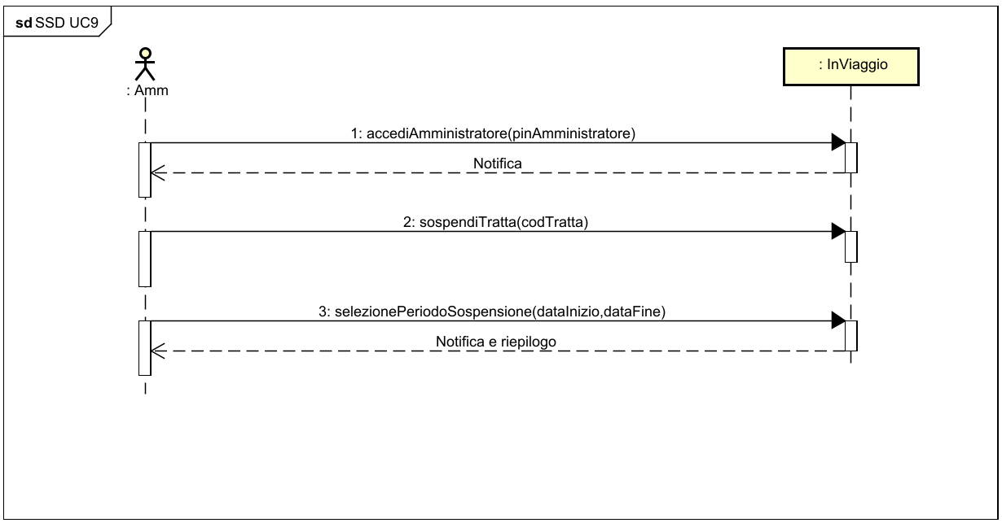

* + 1. **SSD UC10**

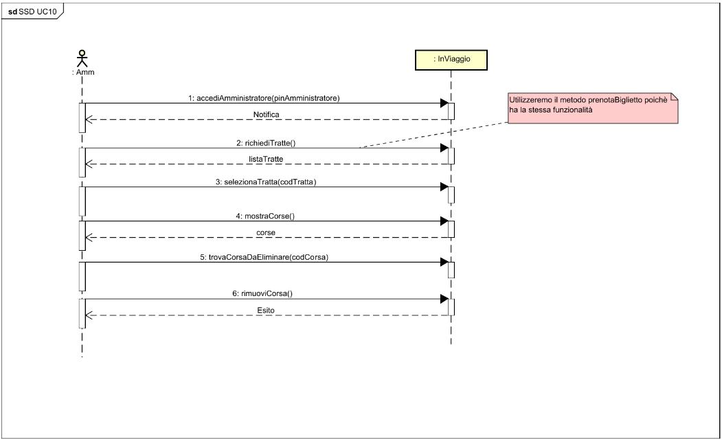

* + 1. **Aggiornamento SSD Iterazioni precedenti**

In seguito all’implementazione del caso d’uso UC1 sono state apportate delle modifiche ad alcuni degli SSD realizzati nelle iterazioni precedenti.

* + - 1. **SSD UC2**

* + - 1. **SSD UC3**

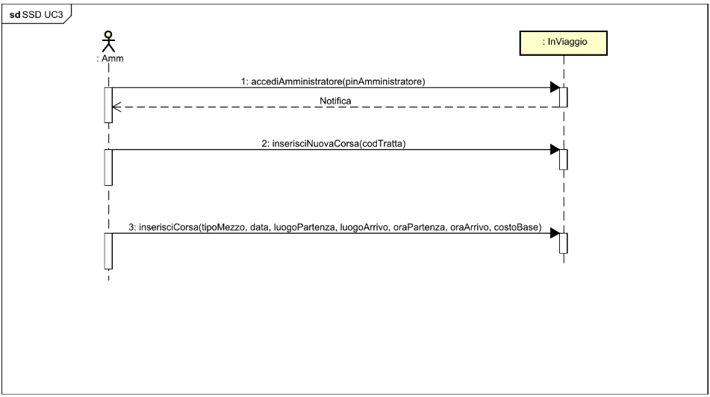

* 1. **Contratti delle Operazioni**
     1. **selezionaPeriodoSospensione**

|  |  |
| --- | --- |
| Operazione | selezionePeriodoSospensione(dataInizio:Date, dataFine: Date) |
| Riferimenti | Caso d’uso UC9: Sospensione Tratta. |
| Pre-condizioni | È stata recuperata l’istanza “t” di Tratta da sospendere |
| Post-condizioni | * Sono state recuperate le istanze di Corsa la cui data ricade nell’intervallo [dataInizio, dataFine] tramite la relazione “ha”. * Sono state dissociate le istanze di Corsa recuperate dall’istanza “t” tramite l’associazione “ha”. * Per ogni Cliente sono state recuperate le istanze di Biglietto relative alle corse, ottenute precedentemente, tramite la relazione “effettuato da”. * Le istanze di Biglietto recuperate vengono dissociate dal proprio Cliente tramite l’associazione “effettuato da”. |

* + 1. **rimuoviCorsa**

|  |  |
| --- | --- |
| Operazione | rimuoviCorsa() |
| Riferimenti | Caso d’uso UC10: Rimozione Corsa. |
| Pre-condizioni | È stata recuperata l’istanza “t” di Tratta  È stata recuperata l’istanza “c” di Corsa, contenuta in “t”, da rimuovere |
| Post-condizioni | * È stata dissociata l’istanza di Corsa da “t” tramite l’associazione “ha” * Per ogni Cliente sono state recuperate le istanze “b” di Biglietto relative alla corsa “c”, ottenuta precedentemente, tramite la relazione “effettuato da”. * Le istanze “b” di Biglietto recuperate vengono dissociate dal proprio Cliente tramite l’associazione “effettuato da”. |

1. **Progettazione Orientata agli oggetti**

In questa fase si procede con la definizione degli oggetti software a partire dagli oggetti concettuali individuati nella fase precedente. Inoltre, si definiscono anche le loro responsabilità e le loro interazioni al fine di soddisfare i requisiti individuati nei passi precedenti. A seguire sono riportati i diagrammi di sequenza (SD) ed il diagramma delle classi relativi ai casi d’uso UC1, UC9 ed UC10.

* 1. **Pattern applicati**

Sono stati applicati i principali pattern GRASP come Controller, Information Expert, basso accoppiamento (low Coupling) e alta coesione (High cohesion). È stato inoltre utilizzato anche il pattern GoF Observer per poter implementare il sistema di notifica agli utenti.

* 1. **Diagrammi di Sequenza**

Di seguito vengono riportati i diagrammi di sequenza relativi ai casi d’uso presi in esame:

* + 1. **UC1 UC9 UC10 SD0**

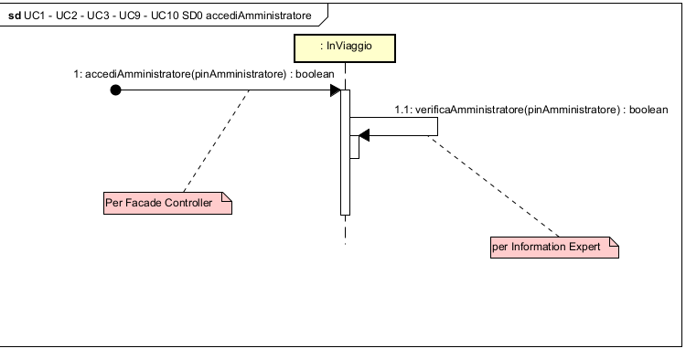

* + 1. **UC9 SD1**

* + 1. **UC9 SD2**

* + 1. **UC10 SD1**

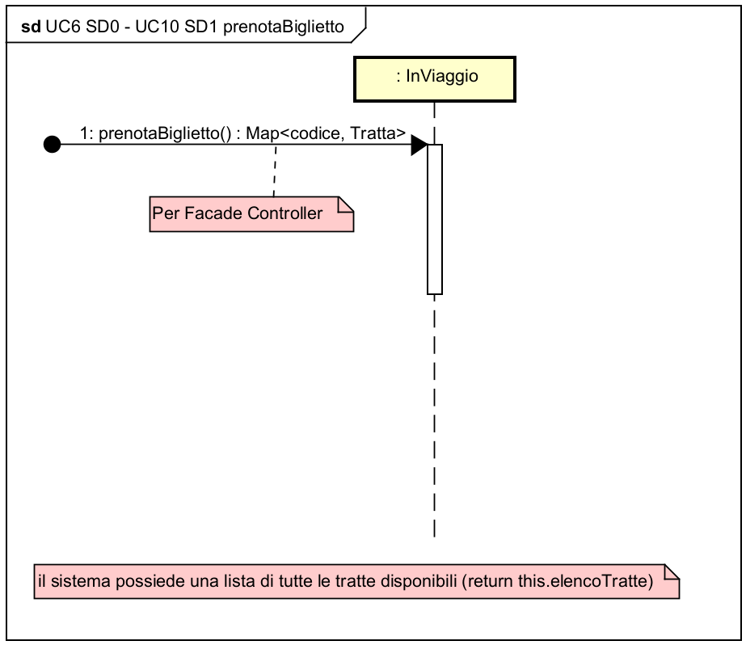

* + 1. **UC10 SD2Immagine che contiene testo, schermata, diagramma, linea

       Il contenuto generato dall'IA potrebbe non essere corretto.**
    2. **UC 10 SD3**

* + 1. **UC 10 SD4**

* + 1. **SD iterazioni precedenti modificati**

È stato necessario modificare un SD del caso d’uso UC6 realizzato nella scorsa iterazione, di seguito è riportato l’SD aggiornato:

* + - 1. **UC6 SD4 Aggiornato**

* 1. **Diagramma delle Classi di progetto**

Per l’implementazione della notifica (tramite il pattern Observable) è stato necessario aggiungere la classe “Observer” e la classe “Observable”.

Inoltre, sono stati aggiunti gli attributi “notifica” (boolean) e “messaggio” (string) alla classe Cliente.

Per la visione del Diagramma delle classi di progetto aprire il file “iterazione3.asta”.

1. **Testing**

Per la seconda iterazione sono stati fatti i test per verificare il corretto funzionamento dei casi principali UC1, UC9, UC10.

Anche in questa iterazione si è scelto il metodo bottom-up per effettuare i test. Di seguito sono riportati i test dei metodi delle relative classi:

* **Corsa:**
  + getCorsePerPeriodo: Viene verificato che il metodo ritorni “true” quando la data relativa alla corsa rientra nel periodo fornito, e false altrimenti.
* **Biglietto:**
  + verificaBigliettoPerCorsa: Viene verificato che il metodo ritorni “true” se la corsa passata come parametro sia uguale alla corsa presente nel biglietto, falso altrimenti.
* **Cliente:**
  + annullaBigliettoPerSospensione: Viene verificato che:
    - il metodo chiamato passandogli la lista delle corse che devono essere sospese ritorni “true”;
    - l’elenco dei biglietti dell’utente sia vuoto (caso in cui l’utente abbia solo biglietti relativi alle corse che vengono sospese).
* **Tratta:**
  + sospensioneCorsa: Viene verificato che dopo aver chiamato il metodo la lista ritornata contenga le corse relative al periodo passato in ingresso al metodo.
  + eliminaCorsePerSospensione: Viene verificato che:
    - Il metodo chiamato ritorni “true”;
    - La lista delle corse sia diminuita di dimensione e che sia della dimensione attesa.
* **InViaggio:**
  + sospendiTratta: Viene verificato che il metodo chiamato ritorni “true” quando passiamo il codice di una tratta esistente, false altrimenti.
  + selezionaPeriodoSospensione: Viene verificato che il metodo chiamato ritorni la corretta lista delle corse da annullare svolte nel periodo specificato.
  + rimuoviCorsa: Viene verificato che:
    - il metodo ritorni “true” quando passiamo un codice relativo ad una corsa esistente;
    - La dimensione della mappa delle corse è diminuita di 1.
    - Il metodo ritorni “false” quando viene passato un codice di una corsa inesistente.